我是一個很色的高中男生，
看到正妹總是忍不住多喵幾眼
遇上了穿低胸的女生更是毫不客氣的猛看
很平常的開學日，搭公車去學校的路上
一個大約16歲的正妹上車
清秀的臉蛋很可愛，白皙的肌膚，加上那修長的小腿
最重要的是--她的胸部超大!
纖細的身材至少有E罩杯以上，看得我目不轉睛
車上已經沒了位子，她就過來站在我旁邊，注意到了她是穿低胸的衣服
我故意起身說:小姐，這邊讓妳坐吧
她露出甜甜的笑容坐下了
我就站在她旁邊，故意站的很近很近
近到能夠從她的領口看進去
她的領子比我想的還要低
她那白皙的玉乳毫無保留的被我看個夠
我就這樣一路上都看著這美好的"景色"
看著看著，不知不覺中已經有了反應，硬挺挺的站了起來
這個角度剛好被她看的一清二楚
她臉馬上就紅了起來，把領子往上拉遮住那豐滿的胸部
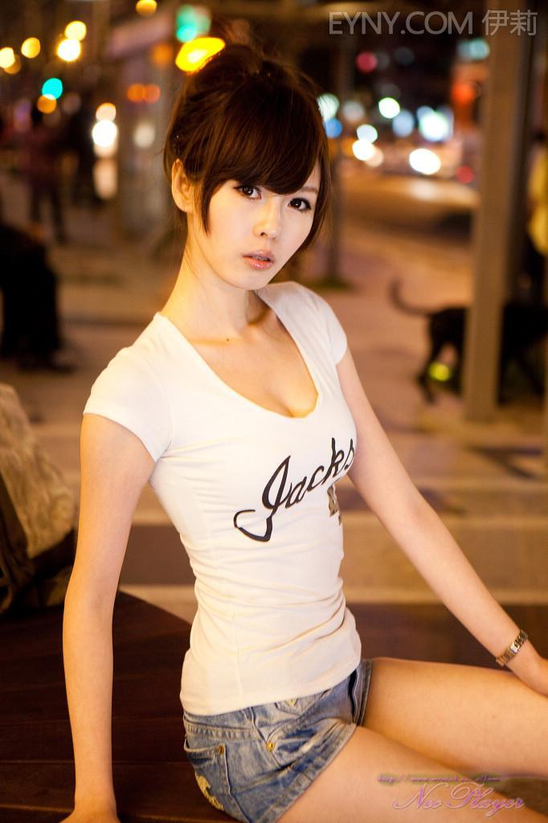
終於到學校了，她竟然跟我一同下車，原來她也是我們學校的學生阿
上課時，原來她是我們這班的轉學生，叫作小婷
這學期可精彩了!
下課時她過來問我:你剛剛.....是車上...是不是硬起來了?
我下了一跳，沒想到她會這樣問，說:婀...對阿，被妳看出來了阿
她說:你是不是還一直偷看我的胸部!
她竟然這麼直接，我也毫不保留的說:對阿，因為妳今天穿得很低胸，穿那麼露
她說:你很過份耶，妳都這樣看每個女生嗎? .....那..妳看了有什麼感想?
沒想到她竟然這麼開放，我說:妳胸部很豐滿阿。
我突發奇想的問她:既然妳都這樣問了，妳的罩杯多大阿?
她有點臉紅的說:才不告訴你呢
她想了一下又說:不如來我家...你親眼確認一下..
沒想到她竟然是個騷妹，真是看不出來!
於是我跟他到了她家，原來她還是一個人租房子住的。
既然進了她的房間，我迅速的脫掉她的T恤
她那白皙的巨乳一露出來
我的下體立刻是堅硬如鐵
還頂到她的兩腿之間
她好像有點害羞的掙扎
但是還是被我脫光了，
她纖細的腰身配上那對豐滿的胸部
我忍不住心中的慾望
不顧她哭叫著
把陰莖插進她的小洞裡
感覺真是太美好了，
爽了十幾分鐘之後
我肆無忌憚的把我的精液射進她身體裡
她似乎也高潮了，發生很淫蕩的叫聲
累了之後我就沉沉睡去，殊不知一覺醒來一切就不同
從昏昏沉沉中醒來之後
全身光溜溜的當然先找衣服穿，
卻突然覺得下面有些不太對勁，
一看之下 不得了
我自豪的那18公分陰莖竟然只剩下2公分長
連著我的陰囊也消失無蹤
一時之間我腦袋完全一面空白
小婷從房外開門走了進來
她笑笑的看著我:你有什麼東西少了吧?
我害怕的問她:妳這女人到底把我怎麼了?
小婷說:我趁你睡覺的時候，麻醉了以後，幫你把他給切掉了
我嚇得說不出話來:妳..妳竟然..
小婷說:有睪丸的話會有性欲吧，但沒有陰莖很可憐吧，
所以我連著幫你一起切掉了，現在的你已經不算是個男生囉
我說:妳到底想要什麼?
小婷說:呵呵，我會把上過我的男人的陰莖拿走阿
我感到一陣暈眩，沒想到這麼可愛的女孩竟然是瘋子
小婷又說:嘻嘻，不過我都好好的冷凍保存起來呢
這讓我燃起一陣希望，說不定還有機會接回去
我問她:那要怎麼樣才肯讓我變回男人?
她突然說:你就暫時這個樣子吧，這是給你太好色的一點小懲罰
我心想，這樣的懲罰還算是小嗎!
小婷笑了笑走了過來，把身上的衣服給脫了下來
看著她那令所有男人都會勃起的身材
我竟然一點感覺也沒有了!
她靠過來把胸部貼在我的身上，我也沒有一絲興奮的感覺
小婷說:怎麼樣，不再那麼慾火焚身了吧
說著把手伸去摸我那只剩下2公分的小陰莖
失去了身為男人最重要的陰莖，我幾乎快要崩潰了
我默默的離開小婷家，以一個被閹割的人的身分

我鬱鬱寡歡的走回家去
心理咒罵著怎麼會那麼倒楣
遇到這樣一朵帶刺的玫瑰
走到廁所像往常一樣脫下褲子
卻尿得我滿腿都是!
心裡浮現一陣羞恥感，我那兩公分的殘根連小便都做不到了嗎
回到房間裡，往常這個時候我應該看著A片再打手槍
但是現在沒有陰莖，別說是打槍了，我連勃起都沒辦法
心理亂七八糟的，只好倒頭就睡
隔天到學校去，心裡忐忑不安的，
連在公車上看到有個樹德家商的正妹釦子忘了扣
微微露出藍色的胸罩和滑嫩的乳房
往常我一定是邊看著邊勃起，看到她發現才停止
現在都絲毫無法引起我的興趣了
車門打開，小婷走了上來
這個閹割我的可怕女人
穿著水手服的清純模樣卻是這樣的人畜無害
她笑咪咪的走了過來
在我耳邊輕聲說著:這個月你就好好的享受失去陰莖的滋味吧
我氣得恨不得把她丟下車去，猛然驚覺
她還會再讓我變回男生吧!
這陣子我可別惹到她才好呢
好死不死的剛好有游泳課
雖然漂亮的那幾個女同學大部分都只有A罩杯
但是好身材的其中一位，小萍
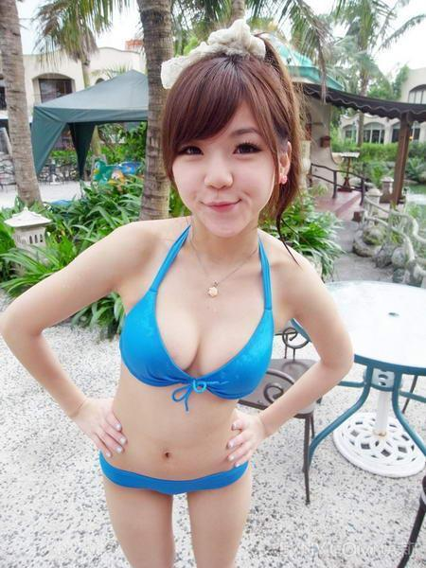
她是我喜歡的女生，身材姣好臉蛋漂亮
總是穿著一身淺藍的比基尼游泳，
班上也只有她的身材好意思穿這樣的泳裝了
上完游泳課之後
我都忍不住在淋浴間幻想著小萍打手槍
游泳前的淋浴，我看著我空空的下體發呆
以往有這種大好機會可以欣賞女生們
我可是會興奮的勃起阿
進了泳池之後小萍遊到我身邊
小萍:欸，你今天是怎麼啦，平常游泳最有精神不就是你
我說:沒什麼啦.....
平常我可是會跟小萍一直說話，順便欣賞她那豐滿的巨乳
上禮拜我趁機摸到她的胸部一下，摸起來像果凍一樣，超有彈性!
還讓我回去連射了兩次
小萍靠得很近，小聲的對我說:你昨天晚上太累喔~哈哈
聽她另有所指，我看著她等她繼續說
她說:別以為我沒注意到，每次你在我旁邊，下面都挺成那樣子齁，還一直看我的胸部...
原來早就被她發現了! 其實我的尺寸要不被看見也難
她又更小聲說:你今天是怎麼啦，不舉了唷~
說完她用手遮著嘴巴吃吃竊笑
要是真的是那樣還比較好呢，我心想
剎那間，小萍做了個她平常淑女形象絕對不會做的事情
她從水裡伸手摸我的下體
正確的說，是摸到我那現在只有兩公分的小不點!
她露出疑惑的樣子，恍然大悟的對我說:原來你的大小...之前是塞了什麼吧，今天忘了準備才不靠過來的齁?
看著小萍一臉輕視的樣子看著我的下體，
我多恨為什麼剛好在這種事情的前一天剛好被小婷給剪掉了!
小萍靠了過來，用她的大E奶貼住我的肚子，右手捧著我的小陰莖
平常這種時候我一定用力的頂她，
但是現在我只能羞恥的看著她，不知所措
小萍看我完全沒有勃起，哼了聲轉頭就遊走
看著岸邊的小婷剛好看到了這一幕，
露出一種得意的眼光看著我笑

我鬱悶的走出泳池
走到掩不住一臉笑意的小婷旁邊
我問她:妳都看見了吧?
小婷笑說:當然囉，她以為你硬不起來吧，真可憐
我無奈的說:到底要怎麼樣才肯讓我繼續當男生
小婷說:那我要你真正的失去男人的身體，嚐嚐當個女孩子的滋味
我堅決的說:我不要當女生
小婷壞壞的說:如果你還想勃起，想做愛想射精的話，就得先當女孩。還是你想要再被其他女生嘲笑你的"小東西"，嘻嘻。
我只好逼不得已的說:好吧，我答應你當女生..
小婷把我帶到了她家，一個我最不想再來的地方。
我對小婷說:我想先確定一下我的....我的陰莖怎麼樣了.
小婷突然笑得樂不可支，要不是重要的把柄在她身上，我真想打下去。
小婷說:好壓，跟我來。
她帶我帶一個特殊的大房間，房間很冷，很像走進冰箱的感覺
周圍有著奇怪的金屬櫃子，畫分成一格一格的，上面還貼有標籤，但是我沒去注意看
她帶我到其中一個櫃子上面，上面寫著"傑"，我的名子!
她打開櫃子的鎖，一陣寒氣從裡面溢出，這真不是一般的冷
我看到裡面放的是我的陰莖，我身為男生驕傲的18公分大屌
還有我的陰囊，都放在裡面冷凍著。
小婷笑著說:怎麼樣，看著自己的寶貝放在裡面的滋味不好受吧，呵呵。
我急著說:還給我。
小婷說:不行喔，現在還不可以，如果你硬要拿走的話，一個接的不好，你就真的要永遠被閹割了喔。
我只好眼睜睜看著櫃子關上，默默的跟著小婷來到另一個白色牆壁的房間
房間裡面很乾淨，中間有一張床，但是又比一般得床高了一些，比較像是...手術床的高度?
小婷叫我躺上去，我照做了
接著她說:我幫你做個有點複雜的手術，過程得全身麻醉，慢慢期待吧
不等我的回答，小婷就把一針管的藥劑刺在我的右手
我沉沉的睡去。
醒來以後，我在另一個房間哩，小婷的聲音傳來，妳看看自己吧
我睜眼起來，房間裡有個鏡子，我走去一看，差點沒暈倒。
我竟然完完全全的變成女孩了
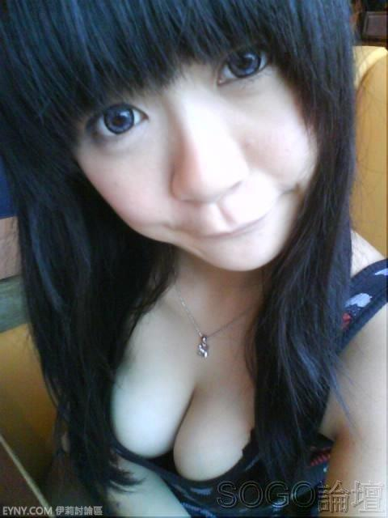
還長的異常得可愛，是我會喜歡--不，應該說是以前的我會喜歡的型!
我看著我的胸部，應該有C罩杯吧。
我好奇的伸手自己捏了捏，軟軟的但是很有彈性
跟小萍的胸部觸感很像呢
小婷走了過來，說:我的技術如何呢，我還加上了不少整型，過程花了兩天，妳算是個傑作呢!
我還無法接受這個事實，我問:那要這樣多久呢?
小婷說:那就要看妳的"進度"如何囉
我還沒意會過來，小婷又說:妳該走囉，去體會一下妳的新生活
我只好走出房外，意外的一開房門就看到客廳的位置，我徑直走了出去，沒注意到小婷臉上露出的不祥笑容。

邊走出小婷的家，還沒適應我還不習慣的身體
不但身高從175公分剩下155公分，看東西的角度變得很怪
最不習慣的就是我那豐滿的胸部，我自己拉開衣領看了看
胸部美好的曲線一覽無遺，可惜現在沒什麼欣賞的動力
我不但變成女生，還是個性感辣妹呢!
離小婷家越來越遠，走在暗巷中
突然一股壓迫感從背後出現
在我來不及反應的瞬間
一個男人的手從背後抓住我的胸部，另一隻手掐住我的脖子
他用力的抓著我的奶，喃喃自語著:今天抓到的胸部很有料嘛
才剛成為女生的我，這才反應過來現在的狀況
我正在被侵犯，甚至是要被強暴了
他的動作很粗魯，把我推倒在地上之後
開始剝掉我的衣服，我的力氣也遠遠比不上以往
原來女生的力量如此微弱!
很快的我就失守了，胸罩被野蠻的直接撕開
我的兩個乳房彈跳而出，被那變態男人一把抓住
黑暗中透進的一縷月光讓我看清他的面貌
他竟然是和我同校，隔壁班的敏皓
他看來再也忍不住慾望，脫下了我的內褲
也脫下了自己的褲子，我看到他的陰莖勃起了，但也沒有多大，頂多14公分而已
我竟然要被這傢伙.....給上了 ?
他把勃起的陰莖往我下面插
瞬間我感受到一陣劇痛，就像釘槍打在身上的感覺，難以忍受
敏皓呻吟一聲，開始抽插著我
我只覺得痛痛痛痛痛痛痛痛痛痛痛痛痛痛痛痛痛
但是他邊抓著我的奶子，一邊褻瀆著我的肉體，
說起來這就是我變成女生之後的....第一次?
竟然就這樣給了這傢伙
隨著他越插越快 越幹越猛
我漸漸的也開始覺得爽了起來
有種類似打手槍的快感，但是又有點不同
感覺意識越來越模糊，我也漸漸的不掙扎了
因為.....我也開始享受被幹的滋味了!?
他用陰莖在我身體裡面用力抽插著
刺激著我這敏感的處女之身
讓我感受到了前所未有的快感
變得好像不是被強暴，而是在....做愛!?
我享受的他身體的溫度和他那在我下體的炙熱
連他用力搓揉我那柔嫩的胸部，都讓我覺得飄飄欲仙
我是怎麼了，竟然希望他不要停下來，就這樣一直幹我
正當我快要受不了的時候
隨著他身體一陣哆嗦，敏皓就這樣射精在我的體內了!
而我也同時達到了高潮，比起當男生的時候，女孩的高潮更爽更刺激!
敏皓抓了我的胸部最後一下，才意猶未盡的起身
他就這樣轉身離開，只留下我一個被強暴後的女生，子宮裡還留著他的精液
不知所措的呆坐在原地，連白白濃濃，黏稠的液體從我兩腿間流出來都沒有察覺

正當我失魂一般的坐在地上
有人走了過來，一看之下竟然是小婷!
看著她那微笑，頓時我就明白這又是她計畫好的
我沉默的看著她，小婷笑笑說:沒想到你的進度這麼快阿，只要妳和男人做愛兩次，我就幫妳變回原樣。
意思就是我還要在被上一次囉!
往好的方面想，只要再做愛一次就能當回男生了，真是太好了。
小婷彎腰下來問我:女生的身體做愛起來如何?
我臉紅的說:還....滿舒服的，比當男生打手槍還爽!
奇怪了，我本就來不是女生，害羞臉紅個屁
小婷笑得樂不可支，真是個幸災樂禍的女人
她說:明天開始妳要以新的身分生活拉，妳的名字是佳靜，證件之類的想辦法弄到了，拿去。
我這才注意到我一絲不掛，沒穿衣服不打緊，我的陰道還緩緩滴出...精液!
羞的我趕緊把衣服亂七八糟的穿上，又拿了小婷給我的證件
才想到我現在不能回自己家去了，小婷笑說:不如住我家吧
雖然我是千百個不願意，還是跟著她回家過了一晚，意外的我睡得挺好的!
隔天到學校去，我是個從外縣轉學生的身分
不意外的我還是在同一個班，想必也是小婷故意的安排
一個班上的女生對我說:哈囉，要不要一起去洗溫泉阿?
是小妤，長得很可愛，是班上的數一數二的美女，
可惜的是她的胸部也是數一數二的小，所以我就不是很注意她
我想了一下說:好壓，這個周末嗎?
小妤開心的說:是阿，還有阿智跟毅豪，兩天一夜喔
那兩個男生有夠色的，平常跟我可是死黨
這次出去應該沒安什麼好心眼吧
小妤還這樣呆呆的，不知道會變成什麼狀況呢
不過我可要把握這是機會才是!!
我、小妤、阿智、毅豪四個人出發了，前往一趟並不普通的溫泉之旅
在遊覽車上大家嘻嘻哈哈的，就算換了一個身分，我倒還是和這兩個死黨處得很好
毅豪說:佳靜，妳為什麼要轉學阿
我早就想好回答:因為和前男友分手了，他聯合周遭的人排擠我，只好轉學了，現在想起來還是很傷心
阿智:所以妳現在沒有男朋友阿
毅豪說:妳那麼可愛竟然還把妳拋棄，真過分
毅豪邊說著，邊盯著我豐滿的胸部目不轉睛
看來我故意穿低胸果然是對的，這色胚應該會上鉤
終於到了溫泉勝地，當然是男女分開的，不過還是有鴛鴦浴的房間
我和小妤脫了衣服走進女生溫泉，小妤驚訝得盯著我的胸部看
她說:妳的好大唷....什麼罩杯壓
根據多年的觀察，我說:應該是C罩杯吧
小妤:可以摸摸看嗎?
我說:好壓，但是..我也要摸妳的哈
我把手貼上小妤的胸部，雖然小小平平的，
但還是有種女孩子胸部特有的柔軟觸感，
小妤對我的乳房根本是好奇到極點，又抓又捏的
弄得我下面都濕了起來
我說:夠了啦，別再摸了
走進溫泉裡，我享受著這些日子難得的清靜

溫泉不只有我們兩人
還有另一個年紀比我們稍大一兩歲的女孩
一看之下真是驚為天人
臉蛋長的正，皮膚白皙滑嫩，身材又超棒
尤其她那豐滿的巨乳，雖然對現在我的沒什麼吸引力
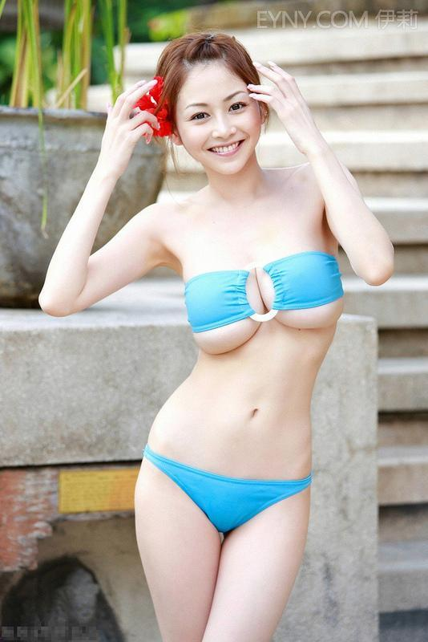
但是我都在心中盤算好了
先認識這個大正妹，等我變回男生之後再來慢慢享用!
我和小妤進了溫泉之後，我就迫不及待的和那正妹搭訕
很快的我就知道她叫小妍，還和我住同一個城市，真是天大的好機會
小妍的個性很陽光開朗，更重要的是也很開放!
跟她聊了一會之後，我問:小妍，妳那麼可愛，有男朋友了嗎?
以現在我這女孩子的身體問這問題真是太完美了，一點也不會引起她的戒心
她開心的說:還沒有耶，佳靜妳要幫我介紹一個嗎哈哈?
正合我意! 我忍住心中的笑意說:我認識一個很不錯的男生喔，他叫做傑，改天介紹妳給她認識吧!
於是小妍開心的留下了她的電話給我。
我在心中暗暗發誓，一擺脫女生的身體之後，我一定要上小妍!
泡完了溫泉，我和小妤穿上衣服
回房間去找另外兩個男生了
之所以會住同一個房間，當然是因為我故意贊同兩個色胚的意見
還幫著說服呆呆的小妤，這都是為了要引誘毅豪跟我做愛阿
更衣室哩，我刻意不扣上衣服領子的釦子
讓我的乳溝若隱若現的露出來
照了照鏡子，我還真性感呢
回到房間之後，不出我所料的，
兩個男生跟我說話時眼睛不安分的一直看我的胸部
難道我以前也是這種垂涎三尺的樣子嗎，真是有點糟糕呢
到了睡覺的時間，我刻意在小妤跟阿智的飲料裡放了點安眠藥，等等他們應該會睡死吧!
熄燈之後二十分鐘，我走到毅豪的床邊，安靜的爬上床抱住他
毅豪似乎也下了一跳，說:佳靜，是妳嗎?
我抱緊他說:我想跟你一起睡。
雖然毅豪顯然有點不知所措，但他還是抱住了我
我把嘴貼上他的唇，他很自然的開始和我熱吻，把舌頭放進我的嘴裡
隨著越親越激烈，他的陰莖也硬了起來，開始不安分的頂我的兩腿之間
黑暗中我感覺到他的手放在我的胸部上撫摸著，
甚至還從我的領子直接伸進去，更突破我胸罩的防線，把我的奶子捧在手掌上玩弄
看來他已經經不起誘惑了，毅豪開始脫下我的衣服，也把他自己脫得精光
我們倆赤裸的身體貼在一起，儘管已經堅硬如鐵，但他遲遲不敢真的把陰莖插入我的體內
我說:我好想要....滿足我
他的慾望終於爆發出來，他的陰莖進入了我的體內，
也許是第一次太害怕，這一次隨著他的陰莖在我體內進出
我感受到前所未有的快感，真的是太爽了，我下體的淫水多的流了出來
他每一下的抽插我都快禁受不起，但是毅豪還越幹越猛，速度也越來越快
我感到心裡有些羞恥，本來是男人的我竟然被變成女人，還要這樣滿足其他男人的性慾
不過我也快就忘了這種感覺，讓自己陶醉在做愛的歡愉
意外的我竟然很快就高潮了，酥麻的感覺流遍全身，
我虛弱的說:高潮了，我...我不行了.....不要
但是幹的正爽的他哪聽得進我說的話，
反而是更用力的插我，我的身體在他的蹂躪之下快受不了了
就在我快昏過去的時候，毅豪呻吟一聲，把他的精液毫無保留的射在我的子宮裡
我已經累得無法動彈，就這樣狼狽的睡著了
隔天起來時，我跟小妤睡在一起，衣物也是穿好的，想必是毅豪幫我穿上的吧
醒來之後看到毅豪坐在她的床邊看著我，我看著他，
想到昨天跟他做愛的過程，不自覺得臉紅了
不過毅豪倒是沒多說什麼，我們一行人就這樣離開了溫泉勝地
離開之後，第一件事當然就是去找小婷，雖然當女生的確是爽得很，但是我可是個男人阿
怎麼甘心就這樣一直被幹，
雖然我對小婷恨之入骨，但是那一次跟她做愛的記憶也讓我難以忘懷!
到了小婷家，她早就已經在等我了，想必是知道了些什麼
小婷說:嘻嘻，當女孩子的滋味不錯吧
我說:是很舒服拉，但是我還是想變回男人
小婷失望的說:真可惜耶，好不容易把妳變成這麼可愛的女生，不想繼續當女孩了嗎?
我堅決的反對她
小婷說:好吧，那就跟我來吧!
我被帶到當初那間白色的手術房裡，隨著一針藥劑
我又一次的睡去，準備面對在我醒來之後等著我的未知命運!

我從昏昏沉沉的夢境中醒來，夢中依稀是我以女生的身體和男人做愛的怪異春夢
難道我連心也變得像女人了嗎?
我的意識一清醒過來，發現我穿著普通的運動褲和T恤
我第一件事就是脫下褲子確認我的身體
謝天謝地，我的生殖器終於回來了，現在我的陰莖和睪丸都好好的待在身上
我幻想著小萍穿比基尼的模樣，頓時陰莖迅速的膨脹起來
直挺挺的舉了起來，看來我的性功能也很正常
不過我注意到有點不對勁，我的長度好像沒有以前那麼長了
我仔細一看，確實是比以前要變短了些，
正當我疑惑之時，小婷一臉微笑的開門進來，她說:怎麼樣呢，變回男生的感覺滿意嗎?
我對於她看見我沒穿衣服可說是一點也不害羞了，我說:沒什麼大問題啦....但是，我覺得我好像變小了耶...
小婷露出一臉壞壞的笑容，又是這種微笑!!我就知道沒好事了!
小婷說:總覺得讓你好好的變回去太便宜你了，我就把根部的地方切掉了四公分，反正還剩滿多的嘛，嘻嘻。
我簡直快要暈倒了，她真的是個變態女人，一定要把我玩死嗎?
我說:那...還有辦法補救嗎，對男生來說當然是越大越好。
小婷呵呵笑說:這次我安分的幫你接回去算是天大的慈悲囉，再一遍的話說不定我會心血來潮，多弄點花樣唷
聽她這麼說，我還是別再要求太多，免得又被這潑辣的姑娘給閹了!
小婷說:而且多出來的那截沒什麼用，我把它拿去餵小狗了
我簡直氣得快吐血，我驕傲的18公分巨屌竟然縮小成14公分，還是被這樣卑賤的方式給弄掉。
我壓抑著怒氣說:好吧，我也只好接受這樣囉。
小婷靠過來抱住我，把她軟軟的胸部靠在我的身上，我不由自主的硬了起來!
雖然她是這麼的狠毒，但是無庸置疑的絕對是個大正妹
小婷放開我，笑著說:好了啦，拜託你不要那麼容易勃起好不好!功能不是強的很嗎?
跟小婷道別之後，我當然要好好的使用我失而復得的陰莖
於是我迫不及待的打電話給小妍:哈囉，是小妍嗎，我是佳靜的朋友，她說要介紹妳給我認識呢
小妍開心的說:你好呀，不如來我家坐坐吧。
於是我到了小妍的家，一進門看到她穿著性感的低胸衣服，超大的巨乳幾乎要彈跳而出
我的下體不由自主的堅挺起來，不過小妍似乎沒發現的樣子，一臉興奮的帶我進去她的房間
我的性慾已經到了難以忍受的地步，我直接伸手撫摸小妍的胸部
這種柔軟和充滿彈性的觸感真是讓我慾火焚身，小妍害羞的說:想直接摸裡面嗎?
說著就把衣物給脫了下來，她的胸部比小婷的還大，又白皙又豐滿，還隨著她的動作不停的抖動
我把褲子脫下，露出我硬挺的陰莖，小妍說:我..我可以摸摸看嗎?
她蹲下來好奇的用手握住我的陰莖，然後做出一件我沒想到的事
她用她的小嘴含住我的龜頭開始吸吮，我從沒受過這麼大的刺激，開始呻吟了起來
小妍越吸越起勁，竟然把我整根陰莖都含在嘴裡了!
隨著她的舌頭靈活的舔著我的龜頭，我也越來越爽，雙手也不停的抓著她的大奶子。
不一會兒我就射在她的嘴裡，她似乎嚇了一跳，趕緊把我的陰莖吐出來，但是反而把她射得滿臉都是白色帶腥的黏液。
她說:齁唷你很色耶，幹嘛弄得我滿臉都是。
我說:還不是妳弄得我太爽囉
小妍說:那你也要讓我舒服一下嘛。說著就抱過來，把她的大奶貼在我的身上磨蹭。
雖然我剛剛才射了一次，但是我的慾望絲毫不減，
我把小妍一把抱起放到床上，然後直接的把陰莖塞到她的密穴裡頭
她說:我...我從來沒有做過耶..，你溫柔點..
我壞壞的說:放心，會讓妳很爽的。
我用力的把我失而復得的陰莖在她脆弱的身體裡插著，像是在宣洩這些天來受到的折磨和屈辱一樣
為了向自己證明就被切了四公分，我還是可以把這女人搞得服服貼貼
我用盡全力的扭動我的腰，把整根陰莖都塞在她的體內抽插著
小妍似乎感受到很大的快感，不停的發出淫蕩的叫聲，聽得我是更加興奮，幹的也就更起勁了
小妍很快的就高潮了，不停的哀求我快停下來
但我是根本不理會她的求饒，繼續做了好幾分鐘之後，我才宣洩出我的精液，用力的射在她的肚子裡。
連續做了兩次，連我都覺得有些累了，躺在小妍的身邊休息
小妍對我說:我第一次給了你，你....你要對我真心喔，答應我絕對不能跟別的女生喔
我喘著氣的說:好..我答應妳，我只跟妳做愛。 萬萬沒想到信口開河真是災禍的根源!!!

和小妍做完愛之後，我才從她口中知道
原來她的前男友因為她遲遲不肯和他做愛而和她分手，
原本應該是很矜持的小妍因此受到很大的打擊，也才會這麼隨便的和我上床吧!!
和小妍道別時，她看起來還依依不捨的呢!
隔天到了學校，死黨毅豪對我說:ㄟ，你這幾天是死哪裡去了阿?
阿智也插話:你不見的時候有個正妹轉來耶，我們還和她一起去泡溫泉喔哈哈，真可惜沒你的份
說到這裡毅豪的表情有些許的轉變，但只有我知道其中原因。
剛好今天又有游泳課，立刻讓我想到上次被小萍恥笑的屈辱
我游到小萍的身邊，她看到我靠近的時候，嘴角還帶著一絲笑意
她笑著說:怎麼啦，今天在裡面塞了什麼唷
我說:才不是呢妳想的那樣，我可是很雄偉的!
小萍說:是嗎?上次我摸起來覺得很小阿，哈哈你發育不良喔
我竟然被這樣羞辱，我說:怎麼講妳也不會相信阿，那妳跟我過來一下。
我把小萍偷偷帶到男生的淋浴間裡頭，小萍有點緊張的說:你..你想幹嘛
我說:當然是向妳證明我男人的尊嚴阿!
小萍說:所以你要脫下泳褲讓我看看囉?
我不懷好意的說:對，妳要看我勃起的樣子嗎?
小萍笑著說:當然囉，除非你硬不起來囉
這女孩竟然如此瞧不起我!!反正這裡現在四下無人，我伸手抓住小萍酥胸半露的乳房!
小萍嚇的大叫:你做什麼，變態耶
我撫摸著小萍的胸部，她雖然沒有小婷的那麼緊實，大小也差了小妍一截，
但是小萍的奶子非常柔軟，我把手伸進她的泳衣裡面搓揉著
小萍似乎鎮定一點了，說:你...你的泳褲怎麼突起來一大塊阿
我邊抓著小萍像布丁一樣軟的胸部，說:妳脫一下自己看看吧
小萍好奇的脫下我的褲子，看到我的陰莖直挺挺的對著她，小萍驚叫出聲:好大唷，原來你勃起之後這麼長....
小萍還用手輕輕撫摸著我的陰囊，睪丸傳來的刺激讓我感到一陣酥麻
我心裡不禁想著，如果是以前沒被小婷切掉一截之前被她看到，小萍不知要做何感想了，
我說:看到了吧，竟然還說我發育不良
小萍說:好嘛我知道了，那個....你可以....把手拿開了嗎?
我這才注意到我還抓著小萍軟軟的奶子，我又意猶未盡的捏了一下，才把手抽出來穿上褲子。
我們偷偷的溜回泳池去，假裝沒發生過什麼事。
小萍在離開之前小小聲的對我耳語:今天放學來我家吧，家裡沒別人喔
我心裡真是爽翻天了!
不過小婷拉我到旁邊，對我說:我說你喔，不要太得意忘形了喔!
我說:我現在又沒有惹到妳，只是和別的女生親熱阿
小婷哼哼兩聲說:你這樣沒好下場的拉! 就生氣的跑開了
傍晚時我簡直是迫不及待的跑去小萍家，她很快就應門了。
小萍說:快進來吧! 一邊拉著我的手進門去。
小萍可是個很淫蕩的女孩，我所知道她交過的男朋友就有11個，反正她的追求者不在少數，她幾乎是兩個月就換一個!
我對小萍說:妳該不會是想?
我話都還沒完，小萍就一針見血的說:你願不願意跟我上床。
這不是顛倒過來了嘛!!一般來說是男生說出這句話才對吧!
我心裡當然是爽的不得了，但我假裝無所謂的說:好壓，看妳那麼想要的樣子!
於是我上了小萍的床，完全把自己承諾過別人的話拋到腦後!

進了小萍的房間裡，我溫柔的抱住可愛的小萍
喜歡她這麼久之後，一想到終於可以得到她，我就忍不住的狂喜
我把小萍身上的T恤脫了下來，看到她豐滿的胸部，我不由得又勃起了
我對小萍說:其實，我很喜歡妳
小萍害羞的說:很久之前我就知道了
我又問:妳願意和我做愛嗎?
小萍猶豫的說:不好吧...懷孕的話怎麼辦...
既然她猶豫不覺的樣子，
我動手慢慢的脫去她的胸罩，雖然她很害羞的樣子，但也沒有什麼反抗
於是她的乳房就這樣裸露在我的面前，
雖然這不是我第一次看到女孩的胸部，但欲望之火還是讓我難以忍耐
小萍的粉紅色乳頭還凸了起來，在她白皙的皮膚襯托之下是如此誘人!
我用嘴巴含住小萍的乳頭開始吸吮，小萍竟然發出很放蕩的叫聲，似乎是很舒服的樣子
於是我動手把小萍的衣物都脫得精光，抱著她嬌小的身軀放到床上去。
我把她的雙腿打開，將我硬挺的陰莖放入小萍的陰道裡!
隨著小萍熟練的動作，以及她那淫蕩的叫床聲
我起勁的插著小萍，陰莖被她的下體包覆住的感覺真爽
我用力的搓揉著小萍的奶子，享受著這美好的一刻
正當我快要射精時，小萍似乎感覺到了，她說:不行還不能射出來，我還沒高潮。接著又是一陣淫叫。
雖然我一點也不想忍耐，不過為了不被瞧不起，我努力忍住那股想要射出來的衝動
直到她身體抖動，發出有史以來最誇張的叫床聲，我才發洩出我忍耐已久的精液，用力的射進了小萍的子宮內部。
小萍和我都全身濕透了，就這樣累的倒在一起睡著了。
醒來時已經是晚上9點，我匆忙的和小萍道別之後回家去，完全沒注意到一雙不懷好意的眼神窺伺著我。
隔天早上，我被手機鈴聲叫醒了。
我迷迷糊糊的接起來，心想誰會這麼早打電話給我。
哈囉，好久不見耶。很熟悉的聲音，但是我花了兩秒鐘才反應過來。
我說:這幾天還好嗎，小妍?
小妍說:還不錯壓，好幾天沒見面了耶，是不是該陪陪我阿
我心想陪陪正妹也是很不錯的，就說:好阿，要我去妳家嗎?
當然我這麼說打的又是要上她的壞念頭了! 誰知道這個念頭永遠無法實現。
我興奮不已的前往小妍家，一邊幻想著小妍那誘人的胴體
小妍開門說:歡迎阿，快進來吧!
進了小妍的房間後，我和她開始熱吻起來
隨著我舒服的勃起，我的手也忙著抓小妍的胸部
正當我爽個不停的時候，手臂上一陣刺痛傳來，
放開小妍一看，竟然是一根針管!
我還沒來的及說什麼話，藥劑就開始發揮作用，而我暈了過去。
當我睜開眼睛一看，是在另一個沒有窗戶的密閉房間裡。
我想站起來，卻發現我被非常結實的繩子給牢牢綁在椅子上!
小妍的聲音從背後傳來:我都已經聽人說了，你竟然和你那個女同學上床，我絕對不原諒你!
幹，怎麼會被發現的? 我心想
我說:等一下，我沒有...
我話還沒說完，小妍就打斷我:那個叫小婷的全都告訴我了，連照片都有。
小妍說著把一張照片在我眼前晃了晃，上面是我和小萍在床上的樣子，拍照的角度還是從窗戶外面。
小婷妳這賤女人!我在心中暗罵著
小妍走到我面前，她已經脫掉了上衣和胸罩，露出她那渾圓的奶子，
我一看到這幅景象，陰莖瞬間勃起變大，直挺挺的對著小妍。
小妍冷笑著說:你這好色的壞男人，我把第一次給你，你竟然是這樣回報我，我要讓你面對女孩子一輩子抬不起頭來!!
我不安的問:妳....妳要幹什麼?
她亮出一把剪刀，看那刀口異常銳利，我心中一陣恐懼猛然而起!
小妍左手握住我勃起的陰莖，右手握著剪刀一開一合的
聽著那金屬摩擦聲，我害怕的說:我真的很對不起妳，我不敢再做這種事了，求求妳原諒我吧!
小妍哼哼兩聲，冷冷的說:一刀剪斷還太仁慈了呢，我要讓你痛不欲生!
她把刀口靠在我的龜頭上，在我來不及在說任何話之前，
小妍快速的剪下去，我感到強烈無比的劇痛，就像兩條腿同時被鋸斷一樣
我痛得放聲狂叫，眼前一陣模糊，等到我稍微恢復意識，
我看著那曾經征服過小婷，小妍和小萍這幾個正妹的陰莖現在只剩下半截，看起來又短渺小，切口看起來還十分古怪。
我這才注意到小妍在我面前，手裡還拿我的半截陰莖!
我絕望的說:妳這瘋子!竟然把我給剪斷!
小妍笑笑說:我還要讓你看點有趣的呢
她拿出一台果汁機，瞬間我的肚子好像塞了一大堆冰塊進去。
我只能默默的看著小妍帶著微笑，把我重要無比的生殖器丟了進去，
眼睜睜的看著我的半截陰莖和龜頭在高速的刀片旋轉之下化成一堆無用的碎屑!!
我看著我那頂多只有6公分的長，再也沒辦法勃起，沒辦法再幹女人的殘根
我流下淚來，因為我知道這次陰莖再也接不回來了!
小妍愉快的說:心裡舒服多了，不過這樣還不夠喔~
我氣憤的說:不然妳還想要怎麼樣呢?
她裝出一副疑惑的表情，儘管十分的嫵媚動人，但是現在我一點欣賞的心情也沒有。
小妍說:都沒有陰莖用了，你不覺得下面那兩顆很累贅嗎?
恐懼和絕望交織而下，我已經說不出話來。
小妍溫柔的先用手搓揉著我的睪丸，然後對我說:從現在開始我就不讓你當男生囉~
她原本想一刀剪掉我的陰囊，但是卻偏了，把我的陰囊連著睪丸從中間切開!
小妍呵呵笑著說:沒剪乾淨呢。接著幾刀把我的睪丸都挖了出來。
劇痛之下我暈了過去，當我醒來時馬上又是接受看著自己睪丸被絞碎的酷刑!
小妍把力氣全無的我拖到浴室去，用水猛衝我下半身亂七八髒的血跡，
這個過程當然也是痛得我半死，不過比起剛剛的疼痛算是小巫見大巫了。
小妍笑嘻嘻的對我說:大功告成囉，路上可找不到像你陰莖這麼小的男人呢。
遭受了這樣的酷刑後，我被丟出小妍的家，
我哪裡也不想去，只是心灰意冷的坐在路邊，強迫自己面對被閹割的痛苦!

正當我默默的坐在路邊，一隻小手拍拍我的肩膀
抬頭一看是小萍，她一臉關心的問我:你坐在幹邊幹嘛啊?
她拉起我的手，想把我從地上拉起來，我站了起來面對著小萍，卻是一句話也說不出來
小萍笑呵呵的說:沒事吧?要不要來我家坐坐
平常我一聽到這話可是興奮異常，但是現在的我為自己被閹掉感到無比羞恥。
別說陰莖被切掉一半，連睪丸都沒有的我怎麼好意思到小萍房裡去!
我只好搖頭說:不了....我有點不太舒服，才坐著休息一下，還是先回家好了..
小萍一臉失望的樣子對我揮揮手:好吧，有機會再來找我吧。
我走在路上不知該何去何從，這時電話響起，我看了看來電顯示，是小婷!這個害我被閹掉的踐貨!
我連接都不想接，但是手機卻三番兩次的響起，只好無可奈何得按下通話
妳現在滿意了嗎? 我生氣的說
嘻嘻，就叫你不要太囂張嘛，小鳥又被剪掉囉? 傳來小婷幸災樂禍的聲音
妳知道了還打來做什麼? 我不滿的問道
當然是要問你，既然當不了男生，是不是想再嘗嘗女孩子的滋味阿? 小婷邊說邊竊笑著
我本來想把知道的髒話通通脫口而出，但是念頭一轉，我的陰莖被小妍用果汁機打的稀巴爛，或許我也只能接受這個提議了!
我無奈的說: 那...我到妳家去嗎?
小婷說:沒有那麼便宜的事喔，你現在去找小萍。
我問:找她要做什麼啊?
小婷樂不可支的說:當然是要看好戲囉，讓我滿意了才幫你變成女生
我咬牙切齒的說:好啊!去就去吧! 如今連睪丸都沒有了，難道還在乎自己最後男人的尊嚴嗎!
在我往小萍家的路上，小婷迎面而來，她靠近我身邊，伸手摸摸我的下體。
小婷說:看來這女孩比我想的還殘忍呢，連蛋蛋都也不留給你阿
我說:還不是妳造成的!
小婷說:是你自己要拈花惹草的，變成這樣也怨不得別人囉!
小萍的家也到了，我轉過頭去，硬下心來按了她家的門鈴，而小婷不知道溜去哪兒看戲了
小萍看到是我，開心的打開門來:快點進來吧，我就知道你會來。
她拉著我的手走進房裡，很自動的把上衣脫了下來，露出她那迷死任何男生的豐滿胸部。
我只好抱住她，開始親吻著小萍的嘴
而我那半截陰莖當然是一點反應也沒有
親了快一分鐘後，小萍說:還不快來，我快受不了了。
這樣一直親她也不是辦法，我只好羞恥的脫下褲子
我那殘缺的下體一顯露在小萍眼前。
她先是露出吃驚的表情，然後是滿臉不屑的說: 你沒有睪丸還能做什麼阿? 陰莖也剩那一小截。
小萍穿上她的衣服，冷酷的對我說: 沒小鳥的，你還是快點滾出去吧!
我連回嘴的力氣和勇氣也沒有，只是丟臉的離開她的房間。
小婷一臉幸災樂禍的說:真有趣耶，有沒有注意看她的表情，超瞧不起你的，嘻嘻。
我說:現在可以幫我變成女孩了嗎?
小婷說:好壓，跟我來吧
於是我跟著小婷，來到了這我做夢也沒想到會在來的白色房間
小婷說:這次把你變成女孩之後，樣子也不會和之前一樣喔。
一個念頭突然閃過我的腦中，我問小婷:既然你可以幫我變成女孩，是不是也可以把我變回健康的男生?
小婷彎腰靠近我的耳邊說:我當然可以~~但是我不想那麼做，呵呵。
我哀求她:拜託妳幫我，我還想當男生阿
小婷斷然拒絕:再跟我說這事，我不高興了，連女孩也不讓你當!
我只好乖乖閉上嘴巴，躺下來接受我並不想要的人生

我雖然是千百個不願意永遠當女孩子
但是看來也沒別的好辦法了
小婷把我全身麻醉之後，我陷入昏睡中等待我的命運
我從睡眠中醒轉過來，睜開眼睛就看到小婷站在我身旁
小婷說:大功告成囉，這就是妳以後的身體
我走到鏡子前面看，我現在的身材瘦瘦高高的
一頭烏黑的長髮配上鵝蛋臉，算是個正妹了
唯一美中不足的是我的胸部比上次小了些，大概只有B罩杯
不過我還挺滿意的，至少小婷沒有在我身上亂搞
我說:雖然這些亂七八糟的事都跟妳脫不了關係，還是謝謝妳阿!
小婷說:嘻嘻，妳就先住在我這，慢慢享受女孩子的生活吧
這次變成女生感覺有點悵然，我真的要永遠待在這個並不屬於真正的我的身體裡了嗎?
我在浴室裡洗澡時想著自己的遭遇，想起之前和男人做愛的感覺，
我不由自主的用手愛撫著自己的陰唇
那種舒服的感覺又來了，我情不自禁的開始自慰，用手指頭在自己的陰道裡插著
我感到越來越刺激，手也動的越來越快速，終於達到了高潮
我放蕩的淫叫起來，盡情的享受每分每秒的快感
但是當我爽完之後，心裡覺得越來越困惑，
我的心不是男人嗎，怎麼會做這樣的事情呢?
難道隨著身體的改變，我連心都會慢慢變成女生嗎?
我走出浴室，看見小婷笑嘻嘻的看著我
她說:剛剛妳在自慰吧，變成女生難免也會有性欲的拉，我也常常這樣阿，很舒服的呢!
竟然被小婷給發現，我害羞得臉都紅了起來
她看到我這種表情，說:哈哈，妳已經越來越像女孩了呢!
我看著小婷轉身離開，心裡感到非常複雜。
回到了學校生活，我又以另一個身分進去原來的班級，
也許因為我的個性和之前很像
阿智和毅豪兩個死黨一下子就跟我變得很熟
有天毅豪問我:小玲，要不要來我家玩阿?
雖然他對現在的我說話都挺文雅，不過實際上我知道他是個不輸我的色胚
但是我想到上一次變成女生，和毅豪翻雲覆雨的那晚
好壓，我晚上也沒事耶，不如今天住你家行嗎? 我竟然這麼衝口而出。
毅豪愣了一下，說:行阿，放學跟我一起回去吧!
我跟毅豪走在一起還是嘻嘻哈哈的，就像我還是男生那時一樣
本來到毅豪家也很正常，就像正常的朋友一般
但是到晚上要睡覺的時候，毅豪問: 我去睡沙發椅嗎? 床給妳睡。
我說，不要拉這樣我會很不好意思耶，你不介意的話，不然一起睡好了...
毅豪當然是滿口答應了，到了晚上，他把燈熄掉之後
我和他躺在床上有一搭沒一搭的聊天，沒多久我就發現他的手不安分的摸上我的胸部
我假裝很害羞的說:毅豪...不要這樣嘛
但是他好像完全不在意，反而開始搓揉我的奶
既然他都這麼忍不住了，我把嘴唇貼過去和他開始親吻
看來他忍耐已久的欲望全都爆發出來，動作粗魯的把我的衣物脫掉
不過他還是先問我:小玲，我很喜歡妳!
我說:我對你也滿有好感的壓!
毅豪緊張的問我:小玲...妳可以..跟我做愛嗎
我突然很好奇毅豪會不會誠實回答，我問:這是你第一次嗎?
他猶豫了一下說:不是...之前有和一個女孩做過，但是她後來轉學了，就再也沒見到她了。妳會介意嗎?
我當然知道那就是我自己，我回答:不..沒有關係的，你都坦白的說出來了。
毅豪一邊抓著我的胸部，一邊把硬起來的陰莖塞進我的密穴裡去
一開始有點疼痛，但是很快的我就隨著他的動作享受起做愛的快感
我放蕩的勁情淫叫著，聽得毅豪越來越興奮，幹得也更加起勁
我對他說:不要...不要射在裡面
但毅豪好像停不下來，繼續用力插著我
我只好說:我...我用嘴巴幫你吸出來。
他一聽到這句話，停下了動作對我說:真的嗎?小玲妳要幫我吹。
我一語不發的用手握住他的陰莖，然後放進嘴裡開始吸吮，
不知是我的技巧太厲害，還是這樣做真的太爽
才過不到幾分鐘，毅豪就把一大堆帶腥味的黏稠精液射進我的嘴裡。
我把精液吐在手上，弄得我滿手都黏答答的。
把精液擦掉之後，我抱著奕豪說: 我也想要高潮嘛
他好像有點為難，不過還是說:好，我來滿足妳。
於是我又躺下，而且毅豪的體力驚人，剛剛才射完一次，現在竟然又這麼猛的繼續幹我。
我享受著做愛的歡愉，在他的抽插當中達到高潮，我盡情的淫叫著。
做完愛之後我也異常疲倦，抱著毅豪強壯的身體
現在我已經接受了我是個女孩的事情，也漸漸學會如何享受這樣不同的生活
我躺在他溫柔的懷抱中，走向小婷給予我的另一個美好人生!

